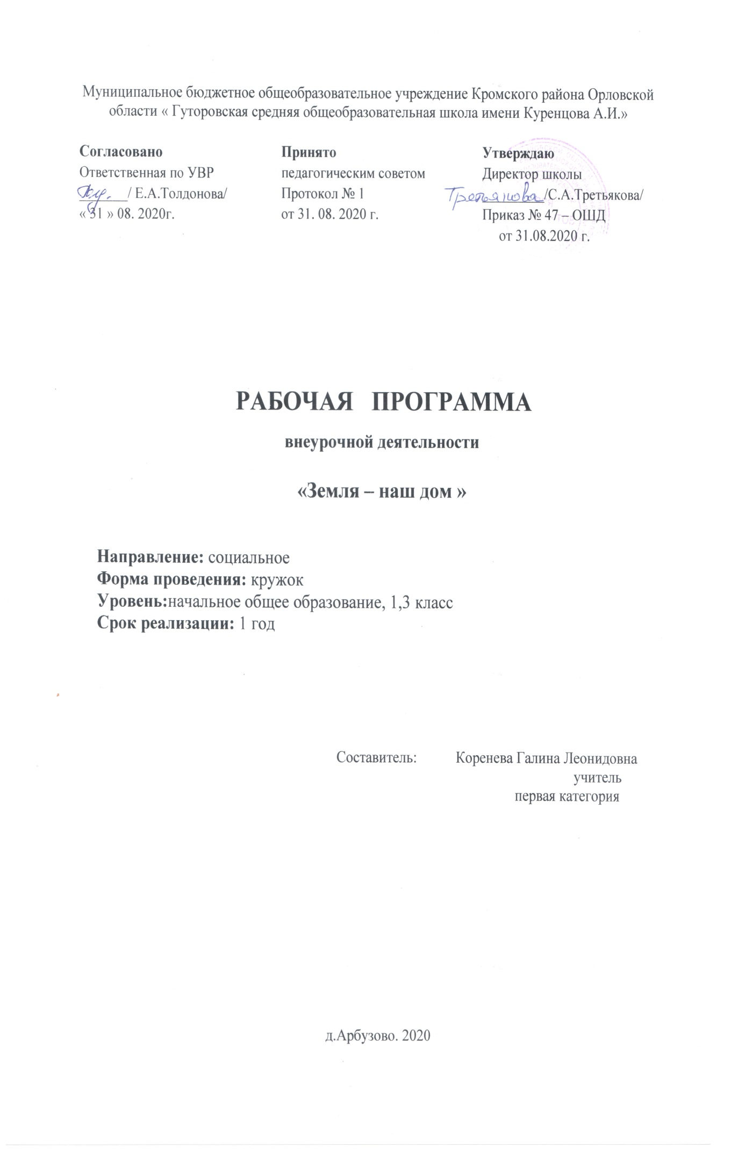

1.Планируемые результаты освоения курса «Земля-наш дом».

Личностными результатами освоения программы факультатива являются:
—развитие любознательности и формирование интереса к изучению природы методами искусства и естественных наук;
—развитие интеллектуальных и творческих способностей учащихся,дающих возможность выражать своё отношение к окружающему миру природы различными средствами (художественное слово, рисунок, живопись,различные жанры декоративно-прикладного искусства, музыка и т. д.);
—воспитание ответственного отношения к природе, осознания необходимости сохранения окружающей среды;
—формирование мотивации дальнейшего изучения природы.
Метапредметными результатами являются:
—овладение элементами самостоятельной организации учебной деятельности, что включает в себя умения ставить цели и планировать личную учебную деятельность, оценивать собственный вклад в деятельность группы, проводить самооценку уровня личных учебных достижений;
—освоение элементарных приёмов исследовательской деятельности,доступных для детей младшего школьного возраста: формулирование с помощью учителя цели учебного исследова ния (опыта, наблюдения), составление его плана, фиксирование результатов, использование простых измерительных приборов, формулировка выводов по результатам исследования; —формирование приёмов работы с информацией, что включает в себя умения поиска и отбора источников информации в соответствии с учебной задачей, а также понимание информации, представленной в различной знаковой форме — в виде таблиц, диаграмм, графиков, рисунков и т. д.;
—развитие коммуникативных умений и овладение опытом межличностной коммуникации, корректное ведение диалога и участие в дискуссии, а также участие в работе группы в соответствии с обозначенной ролью.
Предметными результатами являются:
—в ценностно-ориентационной сфере — сформированность представлений об экологии как одном из важнейших направлений изучения взаимосвязей и взаимодействий между природой и человеком, как важнейшем элементе культурного опыта человечества;
—в познавательной сфере — наличие углублённых представлений о взаимосвязи мира живой и неживой природы, между живыми организмами; об изменениях природной среды под воздей ствием человека; освоение базовых естественнонаучных знаний, необходимых для дальней шего изучения систематических курсов естественных наук; формирование элементарных исследовательских умений; применение полученных знаний и умений для решения практи ческих задач в повседневной жизни, для осознанного соблюдения норм и правил безопасного поведения в природной и социоприродной среде;
—в трудовой сфере — владение навыками ухода за растениями комнатными и на пришкольном участке, за обитателями живого уголка, за домашними питомцами;
—в эстетической сфере — умение приводить примеры, дополняющие научные данные образами из литературы и искусства;
—в сфере физической культуры — знание элементарных представлений о зависимости здоровья человека, его эмоционального и физического состояния от факторов окружающей среды.

2.Содержание курса

«ВВЕДЕНИЕ». (1 час)
Тема 1. Вводное занятие: Что такое Экология? Игра «Поле чудес»(1 час)
Знакомство с программой работы кружка, правилами поведения при проведении практических работ. Практическая работа « Путешествие в мир животных: Игра «Поле чудес»
Раздел 1. «ДИКИЕ ЖИВОТНЫЕ» (19 часов)
Тема 2. Заяц - «Длинное ухо» (1 час)
Разгадывание загадок, рассказ учителя (матер. из энциклопедии), чтение рассказа В.Зотова «Заяц – беляк», беседа по содержанию рассказа. Практическая работа «знакомство с народными приметами и пословицами».
Тема 3. Лисица. «Лиса Патрикеевна» (1час)
Познакомить с особенностями поведения лисы и использование образа лисицы в народном творчестве разгадывание загадок, чтение рассказа В. Зотова «Лиса», работа по содержанию рассказа.
Тема 4.Серый хищник – волк (1час)
Разгадывание ребусов, материал из энциклопедии о волке чтение рассказа В.Зотова «Волк», работа по содержанию рассказа, разбор фразеологизмов, Практическая работа в группах - «Раскрась»
Тема 5. Хозяин леса – медведь (1час)
Разгадывание загадок, рассказ учителя (материал из энциклопедии), чтение рассказа В.Зотова «Медведь», беседа по содержанию рассказа, знакомство с народными приметами и пословицами. Составление портрета «Бурый медведь».
Тема 6. Любознательный зверёк – белка (1час)
Познакомить с особенностями поведения белки, разгадывание загадок, рассказ В.Зотова «Белка», Работа в группах – «Собери мозаику»
Тема 7. Куница - охотник на белок (1час) Знакомство с куницей, рассказ В.Бианки «Куница за белкой», отгадывание кроссворда Творческая работа «Придумай загадку»
Тема 8. Лесной красавец – лось (1час)
Загадки, рассказ учителя (материал из энциклопедии) чтение рассказа В. Зотова «Лось» работа по содержанию рассказа, работа в группах - Панно «Лесной красавец»
Тема 9. Сердитый недотрога - ёж (1час)
Разгадывание загадок, материал из энциклопедии, рассказ В.Зотова «Ёж» Игра: «В гости к ёжику с подарком». Творческая работа «Вылепи ёжика»
Тема 10. Подземный житель – крот (1час)
Разгадывание загадок, материал из энциклопедии, рассказ В.Зотова «Земляные холмики» Игра: «Поле чудес»
Тема 11. Всеядное животное — барсук (1час)
Разгадывание кроссвордов, загадок, картинок с изображением животных. Рассказ учителя о барсуке. Чтение рассказа В. Зотова « Барсук», беседа по рассказу. Работа в группах «Собери мозаику»
Тема 12. Бобр-строитель (1час)
Картинки с изображением бобра, разгадывание загадок, рассказ учителя о бобрах Чтение рассказа В. Зотова «Бобр», работа над скороговорками и народными приметами.
Тема 13. Запасливый бурундук (1час)
Знакомство с бурундуком, разгадывание кроссворда, рассказ учителя о бурундуке. Чтение рассказа В. Зотова «Бурундук». Работа над словесным описанием , беседа.
Тема 14. Кабан - дикий родственник домашней свиньи (1час)
Знакомство с диким кабаном, разгадывание загадок, чтение рассказа В.Зотова «Кабан»,Конкурс «Кто?, Где ?, Когда?.
Тема 15. Мышка-норушка (1час)
Знакомство с мышью, сообщения учащихся, разгадывание кроссворда, загадок. Чтение рассказа В. Зотова «Мышь» или «Полёвка»,разучивание стихотворения «Вышли мышки как-то раз», сценка «Теремок».
Тема 16. Рысь - родственник кошки (1час)
Знакомство с дикой кошкой – рысью, разгадывание загадок, «Где живут рыси?» работа с картой России. Сравнение домашней кошки с рысью, чтение рассказа В. Зотова «Рысь», рисование домашней кошки или рыси.
Тема 17. Соболь - «дорогой» зверёк (1час)
Разгадывание кроссворда, знакомство с куницей, работа с картой России, чтение рассказа В. Зотова «Соболь», игра «Эти забавные животные».
Тема 18. Тигр - самая большая кошка на Земле (1час)
Знакомство с самой большой кошкой – тигром. Разгадывание ребусов, загадок. Фонограмма звуков джунглей и рёва тигра. Чтение рассказа В.Зотова «Тигр». Составление портрета.
Тема 19. Косуля - самый маленький европейский олень (1час)
Рассказ учителя о косуле, разгадывание кроссворда, загадок. Чтение рассказа В.Бианки «Снежный взрыв и спасённая косуля». Игра «Мордочка, хвост и четыре ноги».
Тема 20. Обобщающий урок о диких животных (1час)
Беседа. Игра «Угадай по описанию», разгадывание кроссворда, ребусов. Игра «Чьё это меню?» Викторина «Эти забавные животные», чтение стихов о животных.

Раздел 2. «ПЕРНАТЫЕ ЖИТЕЛИ» ( 14 часов)
Тема 21. Воробей - самая распространённая птица на Земле (1час)
Знакомство с маленькой птичкой нашей страны – воробьём. Загадки, пословицы, на-родные приметы. Чтение и анализ стихотворения «Где обедал воробей?»
Тема 22. Ворона - «интеллектуальная» птица (1час)
Картинки с изображением вороны, загадки, народные приметы. Чтение и анализ рассказа В.Зотова «Ворона». Составление портрета.
Тема 23. Ворон - красивая, умная птица (1час)
Картинки с изображением ворона, ребус, книги о вороне. Чтение и анализ рассказа В. Зотова «Ворон» .Работа в группах «Рисование ворона»
Тема 24. Сорока - белобока - «лесная сплетница» (1час)
Слайды с изображением сороки, загадки, пословицы, поговорки. Чтение и анализ рассказа В.Зотова «Сорока» Чтение стихотворения «Сорока - Трещётка»
Тема 25. «Лесной доктор» - дятел (1час)
Вводная беседа: Кто же это «Лесной доктор»?, загадки, работа над скороговорками пословицами, поговорками ,народными приметами. Чтение и анализ рассказа В. Зотова «Дятел».
Тема 26. Соловей - «великий маэстро» (1час)
Знакомство с соловьём, сообщения учеников, загадки, народные приметы. Беседа «Жизнь на птичьих правах». Чтение и анализ рассказа В. Зотова «Соловей».
Тема 27. Галка - городская птица (1час)
Беседа о галке, сообщения учеников, разгадывание кроссворда и загадок, народные приметы. Чтение и анализ рассказа В. Зотова «Галка». Работа в группах «Собираем мозаику».
Тема 28. Загадочная птица - кукушка (1час)
Слайды с изображением кукушки, сообщения учеников, разгадывание загадок , Чтение и анализ рассказа В. Зотова «Кукушка» или В. Бианки «Кукушонок» .Работа над народными приметами и поговорками. Беседа «Гнёзда и птенцы».
Тема 29. «Пернатая кошка» - сова (1час)
Знакомство с «Пернатой кошкой»- совой, сообщения учеников. Разгадывание загадок. Чтение и анализ рассказа В. Зотова «Сова». Работа над народными приметами. Игра «Кто и что ест?»
Тема 30. Любимая птица – снегирь (1час)
Беседа о маленькой и красивой птице – снегире. Разгадывание загадок. Чтение и анализ рассказа В. Зотова «Снегирь» .Работа над пословицами и народными приметами. Рисование ярких птиц.
Тема 31. «Сестрицы-синицы» - самые полезные птички России (1час)
Беседа о красивой птице – синичке. Разгадывание загадок. Чтение и анализ рассказа В. Зотова «Синица». Работа над пословицами и народными приметами. Чтение стихотворения «Дружные сестрички – жёлтые синички». Рисование птиц с яркими клювами.
Тема 32. «Сестрицы-синицы» - самые полезные птички России (1час)
Беседа о красивой птице – синичке. Разгадывание загадок. Чтение и анализ рассказа В. Зотова «Синица». Работа над пословицами и народными приметами. Чтение стихотворения «Дружные сестрички – жёлтые синички». Рисование птиц с яркими клювами.
Тема 33. «Золотая птица» — иволга Беседа учителя, сообщения учеников, разгадывание кроссворда и загадок. Чтение и анализ рассказа В. Зотова «Иволга». Работа над народными приметами. Игра «птичьи расцветки».
Тема 34. . Обобщающее занятие о птицах. Лесные открытия. КВН - крылатая компания. (1час) Рассказ – беседа «О чём поют птицы. Разгадывание загадок и ребусов. Игра – соревнование «Знатоки птиц». Конкурс «Назови всех птиц на картинке». Пропеть отрывок из песни о птицах. Конкурс «Кто так поёт?». Конкурс «Почему их так зовут?

3.Тематическое планирование по внеурочной деятельности «Земля-наш дом»
№ п/п | Раздел, тема занятия | Кол-во час
 | 1. Введение (1 час)
1 | Вводное занятие: Что такое Экология? Игра «Поле чудес» | 1
 | 2. Дикие животные ( 19 часов)
2 | Заяц - «Длинное ухо» | 1
3 | Лисица. «Лиса Патрикеевна» | 1
4 | Серый хищник - волк | 1
5 | Хозяин леса - медведь | 1
6 | Любознательный зверёк -белка | 1
7 | Куница - охотник на белок | 1
8 | Лесной красавец - лось | 1
9 | Сердитый недотрога- ёж | 1
10 | Подземный житель - крот | 1
11 | Всеядное животное — барсук | 1
12 | Бобр-строитель | 1
13 | Запасливый бурундук | 1
14 | Кабан - дикий родственник домашней свиньи | 1
15 | Мышка-норушка | 1
16 | Рысь - родственник кошки | 1
17 | Соболь - «дорогой» зверёк | 1
18 | Тигр - самая большая кошка на Земле | 1
19 | Косуля - самый маленький европейский олень | 1
20 | Обобщающие занятие о диких животных | 1
 | 3. Пернатые жители (14 часов)
21 | Воробей - самая распространённая птица на Земле | 1
22 | Ворона - «интеллектуальная» птица | 1
23 | Ворон - красивая, умная птица | 1
24 | Сорока-белобока - «лесная сплетница» | 1
25 | «Лесной доктор» - дятел | 1
26 | Соловей - «великий маэстро» | 1
27 | Галка - городская птица | 1
28 | Загадочная птица - кукушка | 1
29 | «Пернатая кошка» - сова | 1
30 | Любимая птица - снегирь | 1
31 | Наш добрый сосед - скворец | 1
32 | «Сестрицы-синицы» - самые полезные птички России | 1
33 | «Золотая птица» — иволга | 1
34 | Обобщающее занятие о птицах | 1

Календарно-тематическое планирование внеурочной деятельности «Земля-наш дом
№ п/п | Раздел, тема занятия | Кол-во час | Дата проведения
 |  |  | По плану | По факту
 | 1. Введение (1 час)
1 | Вводное занятие: Что такое Экология? Игра «Поле чудес» | 1 | 5.09
 | 2. Дикие животные ( 19 часов)
2 | Заяц - «Длинное ухо» | 1 | 12.09
3 | Лисица. «Лиса Патрикеевна» | 1 | 19.09
4 | Серый хищник - волк | 1 | 26.09
5 | Хозяин леса - медведь | 1 | 3.10
6 | Любознательный зверёк -белка | 1 | 10.10
7 | Куница - охотник на белок | 1 | 17.10
8 | Лесной красавец - лось | 1 | 24.10
9 | Сердитый недотрога- ёж | 1 | 31.10
10 | Подземный житель - крот | 1 | 21.141
11 | Всеядное животное — барсук | 1 | 28.11
12 | Бобр-строитель | 1 | 5.12
13 | Запасливый бурундук | 1 | 12.12
14 | Кабан - дикий родственник домашней свиньи | 1 | 19.12
15 | Мышка-норушка | 1 | 26.12
16 | Рысь - родственник кошки | 1 | 16.01
17 | Соболь - «дорогой» зверёк | 1 | 23.01
18 | Тигр - самая большая кошка на Земле | 1 | 30.01
19 | Косуля - самый маленький европейский олень | 1 | 6.02
20 | Обобщающие занятие о диких животных | 1 | 13.02
 | 3. Пернатые жители (14 часов)
21 | Воробей - самая распространённая птица на Земле | 1 | 20.02
22 | Ворона - «интеллектуальная» птица | 1 | 27.02
23 | Ворон - красивая, умная птица | 1 | 6.03
24 | Сорока-белобока - «лесная сплетница» | 1 | 13.03
25 | «Лесной доктор» - дятел | 1 | 20.03
26 | Соловей - «великий маэстро» | 1 | 3.04
27 | Галка - городская птица | 1 | 10.04
28 | Загадочная птица - кукушка | 1 | 17.04
29 | «Пернатая кошка» - сова | 1 | 24.04
30 | Любимая птица - снегирь | 1 | 8.05
31 | Наш добрый сосед - скворец | 1 | 15.05
32 | «Сестрицы-синицы» - самые полезные птички России | 1 | 22.05
33 | «Золотая птица» — иволга | 1 | 29.05
34 | Обобщающее занятие о птицах | 1

